EMPFÄNGER
RECARO Gaming GmbH & Co. KG
Jahnstraße 1
70597 Stuttgart
USt-IdNr. DE317894352
Bezugnehmend auf Rechnungsnr. RG2503185
Auftragsnummer AU2502957
Verkäufer Michèl Schäfer
Rechnungsbeleg 229
Rechnungsdatum: 22.09.2025
RECHNUNG
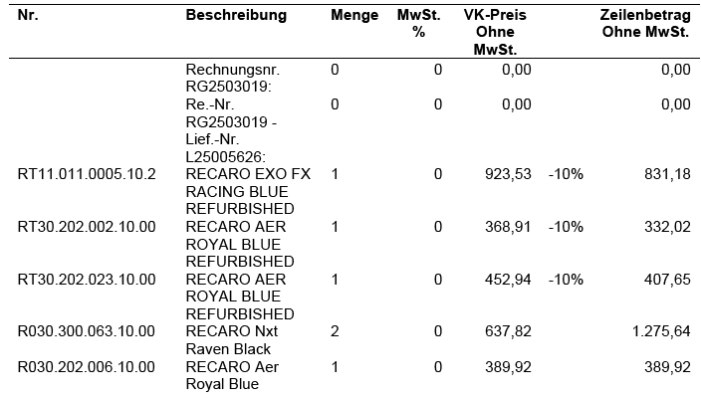
Zischensumme ohne USt. 3.236,41 USt. 0% Steuerfreie innergemeinschaftliche Lieferung
Gesamt EUR 3.236,41

Lieferbedingung | Lieferung Juli 2025
Zahlungsbedingungen | Es handelt sich um eine Gegengeschäfts-vereinbarung. Gemäß Absprache erfolgt kein Zahlungsverkehr.
Zahlungsform | Rechnung

Wir danken für Euren Besuch im Gaming Room Schladming!

